**Versuchsprotokoll**

**E45e**

**Wirbelstrombremse**

Gentian Rrafshi, Marcel Wuttke

22.05.2015

Gruppenmitglieder: Gentian Rrafshi (XXXXX)

Marcel Wuttke (2786678)

Gruppenummer: E-041

Versuchsassisten: Ralf Albrecht

**Inhaltsverzeichnis**

1. **Versuchsaufbau** 3
2. **Versuchsablauf** 4
3. **Formeln** 6

**1.Versuchsaufbau**

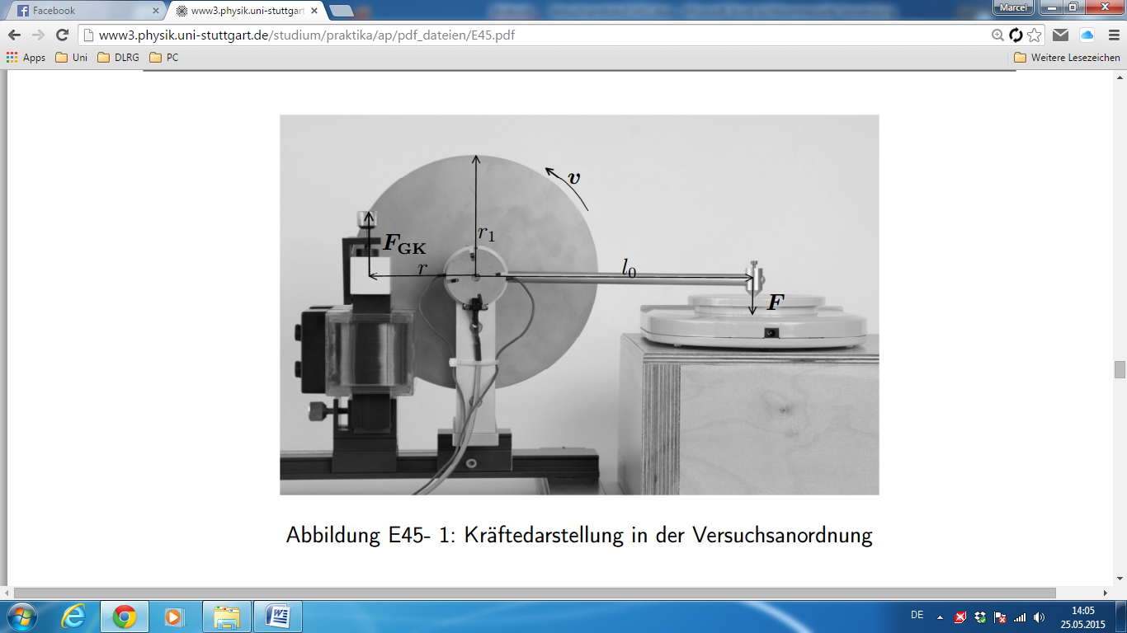

Abbildung 1: Wirbelstrombremse

**Verwendete Geräte:**

- 3 Metallscheiben (Aluminium, Messing, Edelstahl)

- Elektromotor

- Spule

- Waage

- Strom und Spannungsmessgerät

- Motorsteuergerät

-Stromquelle

Eine Metallscheibe wird von dem Elektromotor angetrieben, dahinter ist ein Ausleger, der die Auflagekraft über die Waage anzeigt. Um die Scheibe nun Abbremsen zu können, wird eine Spule mit Polschuhen dazwischen gestellt. Diese Spule erzeugt dann ein homogenes magnetisches Feld senkrecht zur Scheibe, die damit die Scheibe abbremst. Diesen Aufbau nennt man Wirbelstrombremse.

**2. Versuchsablauf**

**Grundbelastung durch den Ausleger**

Als erstes wurde die Grundbelastung gemessen, diese entsteht aus dem Gewicht des Auslegers. Zusätzlich wurde noch die Belastung ohne Bremswirkung der Spule bei 1000 $\frac{U}{min}$ gemessen

**Bremskraft in Abhängigkeit von der Drehzahl**

In diesem Versuch wurden spitze Polschuhe verwendet, und die Drehzahl der Scheibe betrug 1000 $\frac{U}{min}$. Der Spulenstrom betrug 400 mA.

Es wurde nur der Abstand der Spulen zur Achse der Scheibe von 50 - 100 mm in 5 mm Schritten verändert.

**Bremskraft in Abhängigkeit von der Magnetfeldstärke**

Im zweiten Versuch war der Spulenstrom konstant mit 200 mA, gemessen wurde dann die Belastung durch die Drehzahl verändert, Drehzahl war von 250 $\frac{U}{min}$ bis 2000 $\frac{U}{min}$ in 250 $\frac{U}{min}$ Schritten zu messen. Um später auch Vergleichswerte zu erhalten, wurde diese Messreihe einmal mit und einmal ohne Spulenstrom gemessen

**Bremskraft in Abhängigkeit von der Feldgeometrie**

Im nächsten Versuch wurden die breiten Polschuhe montiert und die ersten drei Versuche wiederholt.

**Bremskraft in Abhängigkeit von dem Scheibenmaterial**

In diesen Versuch wurden drei verschieden Scheiben getestet, Aluminium, Messing und Edelstahl. Die Spule hatte eine Stromstärke von 200 mA und die Drehzahl betrug 1000 $\frac{U}{min}$. Man betrachtete die maximale Bremskraft der Scheiben und verglich sie anschließend.

**Energiebetrachtung**

Die Drehzahl betrug 1000 $\frac{U}{min}$ und das Strommessgerät wurde in den Motorstromkreis angeschlossen. Somit kann man die elektrische Antriebsleistung und den Wirkungsgrad ermitteln.

**Motor als Stromgenerator**

Diesmal wurde die Scheibe auf 2000 $\frac{U}{min}$ beschleunigt und anschließend auf 250 $\frac{U}{min}$ mit den Spulen, also im Generatorbetrieb, abgebremst, hierbei wurde die Zeit gestoppt. Um die Zahlen später vergleichen zu können wurde auch die Zeit gemessen, wie lange die Scheibe zum ausdrehen ohne Spule benötigt.

**3. Formeln:**

$F=m_{0}·g$ $F= Bremskraft [N]$ (1)

$$m_{0}= Grundbelastung der Waage$$

$F_{g}=(m-m_{0}) · g$ $F_{g }= Gewichtskraft [N]$ (2)

$M_{b}=l_{0} · F_{g}$ $M_{b}= Bremsdrehmoment \left[Nm\right]$ (3)

$$l_{0}= Auslegerlänge = 0,222m$$

$M_{b}=\frac{b^{2}∙B^{2}∙{ωr}^{2}}{R}$ $b= breite des Feldes$ (4)

$B= magnetische Feldstärke \left[T\right]$

$R= elektrischer Widerstand [Ω]$

$r= Radius$

$\frac{M \left(breit\right)}{M\left(spitz\right)}$ $M\left(breit\right)= Bremsdrehmoment mit breiten Polschuhen$ (5)

$M(spitz) = Bremsdrehmoment mit spitzen Polschuhen$

$P_{mech}=F_{b }∙ v$ $P_{mech} = mechanische Bremsleistung \left[W\right]$ (6)

$F_{b} = Bremskraft \left[N\right]$

$v = Geschwindigkeit$

$v = ω∙r$ (7)

$ω=2π∙f$ $f= \frac{D}{60}$ (8)

$P_{mech}=(m-m_{0})∙g∙\frac{l_{0}}{r}∙2π∙\frac{D}{60}∙r$ (9)

$D=Drehzahl$

$P_{el}=U∙I$ $P_{el}=elektrische Bremsleistung \left[W\right]$ (10)

$U=Spannung$

$I=Stromstärke$

**. Quellen**

Abbildung 1:

http://www3.physik.uni-stuttgart.de/studium/praktika/ap/pdf_dateien/E45.pdf

Seite 6

kontrolliert am: 26.05.15